**農業分野の外国人材受入れに関する現地説明・相談会**

**ベトナム・ハノイ**

**募集要項**

**１．概要・趣旨**

一般社団法人全国農業会議所は、農業分野の外国人材受入れの促進を目的に、農林水産省の事業にて海外での現地説明・相談会を 開催しています。

技能実習や特定技能といった日本の外国人材受入れ制度を周知し、農業で働く魅力をPRすることが主な目的です。

この度、ベトナム・ハノイでの開催が決定しました。

日本の受入機関（農業者、派遣会社）の参加を募集します。

参加される皆さまには、現地で日本農業の働く環境や魅力を伝えていただくとともに、次のようなことを趣旨に現地機関や人材と交流いただきます。

■ ベトナム人材送り出し事情を知る！

■ 現地の人材と直接交流し雰囲気を把握する！

■ 現地の送出機関とつながって人材確保につなげる！

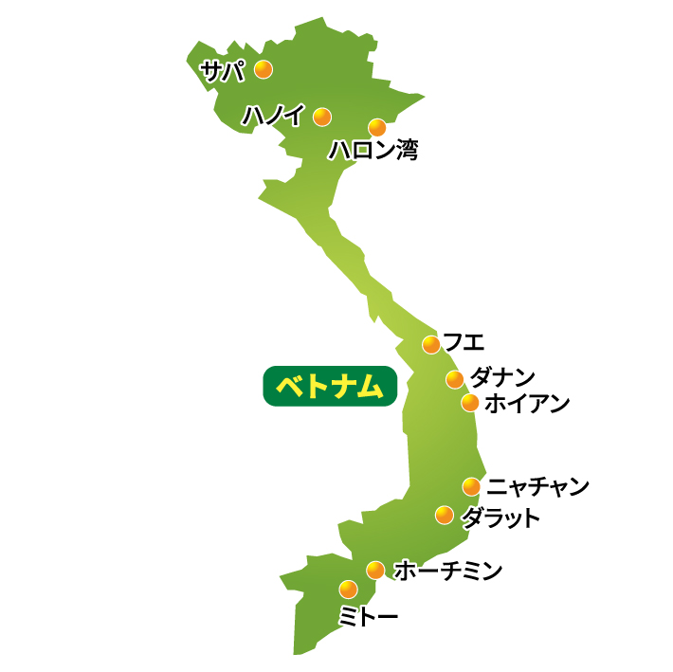

ベトナムは、日本の特定技能および技能実習制度において、最も多くの労働者を送り出している主要な国です。2023年12月時点で、特定技能1号の在留資格で働くベトナム人は110,628人に達し、技能実習生も全体の約半数を占めています。特に農業分野では、ハノイやホーチミン市を中心に試験会場が設置され、送出機関が積極的にサポートを行っています。

また、ベトナム政府は送出機関の適正化に力を入れており、日本語教育や専門技術研修を強化しています。このような取り組みにより、送り出しの効率化と労働者の質の向上が進められています。

　ハノイはベトナムの首都で、1000年以上の歴史を持つ古都として政治・文化の中心地です。経済や教育の拠点としても重要で、多くの外資系企業が進出し、日本語教育や特定技能試験の会場が整備されています。観光名所にはホアンキエム湖や文廟があり、伝統と現代が調和する都市です。

**２．日時・場所（全体の旅程は下記４を参照）**

（1）2025年3月12日（水）午後

ベトナムの送出機関や日本語学校を視察し、教育現場の見学や送り出し事情の意見交換などを行います。

（2）2025年3月13日（木）午前

今回の説明会場でもあるベトナム国立農業大学（VNUA）の視察をします。VNUAではJICAのプロジェクトも活用し、日本の鹿児島県や宮崎県などと協定を結び、人材教育・送り出しのスキームを構築しています。

同日　13：30～17：00

VNUAでの説明・相談会

＜住所＞

Room 229, Administration Building, Vietnam National University of Agriculture,

Trau Quy, Gia Lam, Hanoi, Vietnam

【Google Map】https://x.gd/ILV8R

**現地の送出機関複数社**が出席予定です。多様な機関と知り合う機会ですので、奮ってご参加ください。

|  |  |
| --- | --- |
|  | 内容 |
| ①  ②  ③  ④  ⑤  ⑥ | 開会・あいさつ（20分）  日本農業の働く現場のビデオ視聴（15分）  技能実習・特定技能制度に関する説明（25分）  質疑応答（20分）  参加農業経営体からの経営紹介（各数分ずつ）  個別ブースでの相談会（60～90分） |
| **＜皆さまへお願いすること＞**   * 説明会での「農場・経営の紹介」（各数分ずつ） * 個別相談・面談の対応（参加者からの質問対応など） * 現地参加者との交流（雇用に関する相談など） * 説明会・相談会に使用する資料の作成・提供   ※資料の量や提供期日によっては、こちらで翻訳をいたしますのでご相談ください。  ※経営体ごとにベトナム語の通訳を配置します。 | |
| 説明する際のポイント  （他国での開催時に外国人から関心が高かった内容）  ・農場や住環境の写真や動画を映す  ・（日本語の動画でも）テレビに取り上げられた動画を映す  ・キャリアパスを提示し、中長期に就労する可能性を示す  ・外国人材が働いている人数、住環境や生活の支援を説明 | |

（3）2025年3月14日（金）終日

ベトナムの教育機関や農産物市場等の流通現場などを視察予定です。

**３．参加申込方法**

①以下の参加申込ページにアクセスしてください。

<https://event.jtbbwt.com/YRnkZA>

②本募集要項又は申込ページの内容をよく確認し、「参加登録」ボタンから必要事項を入力してください。

　申込締切：2025年3月3日（月）

③入力したメールアドレスに参加登録の案内が届きます。

※申込多数の場合、抽選等とさせていただくことがございます。

④その後の段取りは個別にご連絡差し上げます。

＜参加費用＞

* 参加費は無料です。
* 渡航・宿泊・食事にかかる経費は各自ご負担ください。
* 相談会に対応した受入れ機関には１経営体につき、30,000円の謝金を後日支払います。

＜参加資格＞

* 技能実習や特定技能などで既に外国人材を受け入れている、又は受け入れる意向があると認められること。
* 本説明・相談会の趣旨を理解し、事前及び当日の行程について主催者と連絡調整し、指示にしたがうこと。

※監理団体・登録支援機関の方へ

監理団体・登録支援機関については、参加する農業経営体と契約しており随行者として登録いただいた場合や、本説明会の趣旨である日本農業で働く環境の説明や相談対応が可能な場合に、参加可能としております。

**４．ベトナムへの渡航方法について**

**＼参加方法は２通りあります/**

**(1) 主催者とともに上記日程に沿って同行し、渡航・参加する**

ご希望の場合は、主催者と同様の航空券、ホテルを旅行会社が手配します。

ご自身で手配いただいても構いません。

現地での移動は、すべて手配したバスに乗車いただけます。

【必要経費の概算額】

航空券…約12万円 宿泊費…約1万６千円×４泊分

食事代…実費相当 合　計…約20万円

※運賃額はご購入時点で有効なものが適用となります。 ご予約後、購入までの間に運賃・税金・運賃規則は予告なく改訂される場合があります。 記載額は1月15日時点の運賃額であり、航空券購入時の実際の運賃額で請求させていただきます。

※申込後にキャンセルされる場合、事情を問わずキャンセル時点で旅行会社から提示されたキャンセル料を徴収させていただきます。

**(2) 所定の日時に自身で会場に向かい、自由な旅程で参加する**

航空券や宿泊、現地の移動は原則各自でご対応ください。

主催者の宿泊ホテルまたは近隣のホテルをご利用の場合は、現地の移動バスに乗車いただくことも可能です。（要相談）

**参加方法は、申込フォームからお選びください**

**＜行程（予定であり一部変更する可能性があります）＞**

|  |  |
| --- | --- |
| **3月11日（火）**  15：00集合  18:20発  23:05着  00:30着  **3月12日（水）**  11:00発  12:00  14:00〜17:00頃  18:00  **3月13日（木）**  9:00発  9:30〜11:30  12:00  13:30～17:00頃  17:30発  18:00着  19:00  **3月14日（金）**  9:00発  18:00  20:00  **3月15日（土）**  00:25発  07:00着 | 成田空港ターミナル１  搭乗手続き、手荷物預入、手荷物検査、出国審査等  成田空港　NH897便✈　　　　🛫フライト時間：6時間45分🛫  ハノイ空港　　　　　ハノイ空港T2着　日本とベトナム時差：2時間  バスで移動🚌  ホテル  ホテル  昼食  ベトナム送出し機関、日本語学校視察（仮）  夕食  ホテル  VNUA視察（候補生研修、日本語教室等）  昼食  VNUAでの送出機関（候補生・職員）向け説明・相談会  VNUA  ホテル  夕食  ホテル  終日：市場視察等（仮）  夕食  ホテル発  ハノイ空港　ターミナル2　NH898便✈ 🛫フライト時間：4時間35分🛫  成田空港　ターミナル1 |

**５．免責事項**

　本説明・相談会への参加によって損害等を被った場合、全国農業会議所では責任を負いかねますのであらかじめご了承ください。